Fahrroboter Chassis
An allen Plexiglasteilen muss die braune Schutzfolie vollständig abgelöst werden!

Schritt 1: Vorbereitung Motorgruppe (2 Stück)
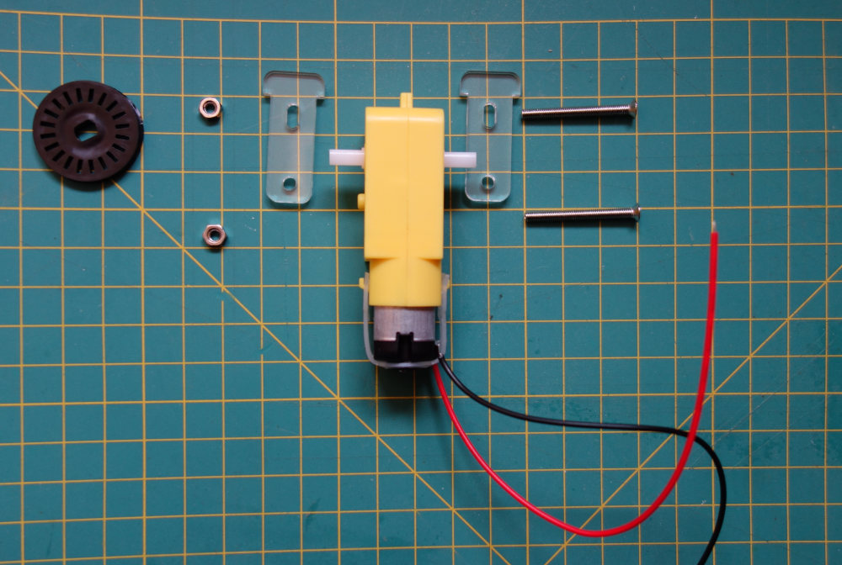
Montiert (1 Motor):
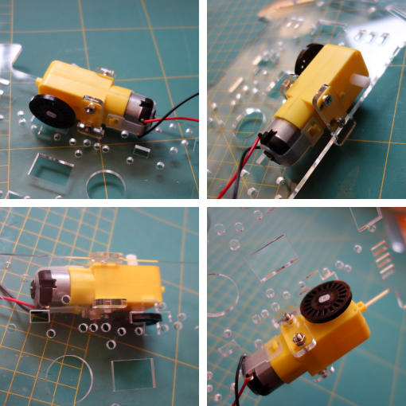
Montiert (beide Motoren):
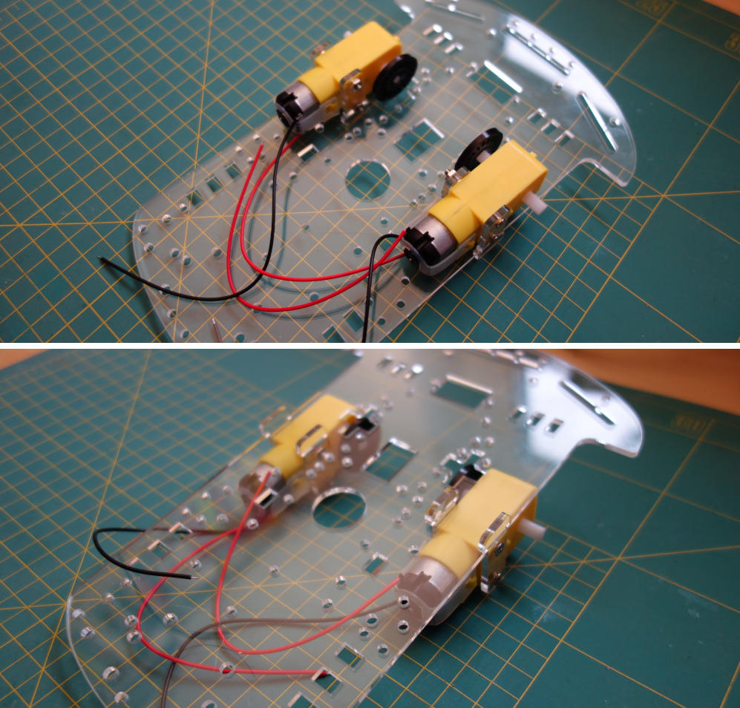

Schritte 2: Schlepprad Vorbereitung
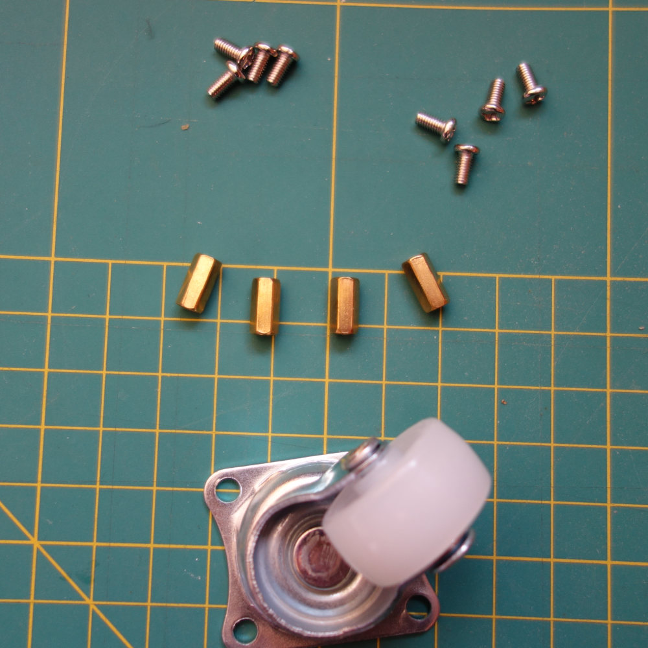
Schlepprad Montage:
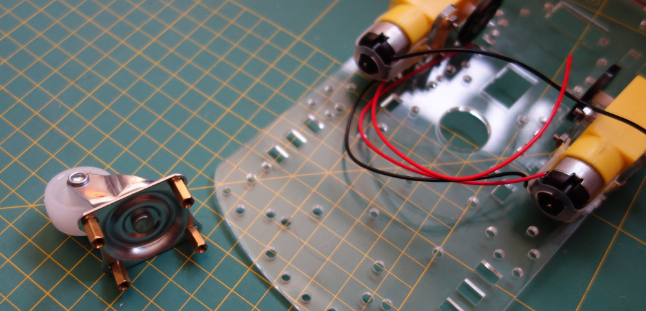

Das Fahrzeug:


